2ª SEMANA - 2º CORTE
Nome: |  |  | Data: ___/___/2020
Unidade Escolar: |  |  | Ano: 4º
Componente Curricular: Língua Portuguesa
Tema/ Conhecimento: História em quadrinhos
Habilidade: (EF15LP14) Construir o sentido de histórias em quadrinhos e tirinhas, entre outros gêneros, relacionando imagens e palavras e interpretando recursos gráficos (tipos de balões, de letras, onomatopeias).

HISTÓRIA EM QUADRINHOS

As histórias em quadrinhos geralmente têm objetivo de divertir, mas podem também transmitir uma informação, um alerta à população. Como é o caso das famosas campanhas comunitárias relacionadas a riscos de doenças, ao desperdício de água, aos problemas causados pelo trânsito, entre outros. Os balões de formas e tipos variados servem de suporte para os diálogos dos personagens ou para que eles mostrem suas ideias.

Veja os exemplos:
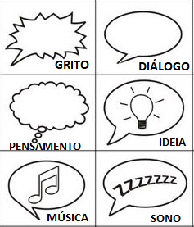

Disponível em: https://www.soescola.com/2017/08/plano-de-aula-sobre-historias-em-quadrinhos.html Acesso em 28 de abr. de 2020
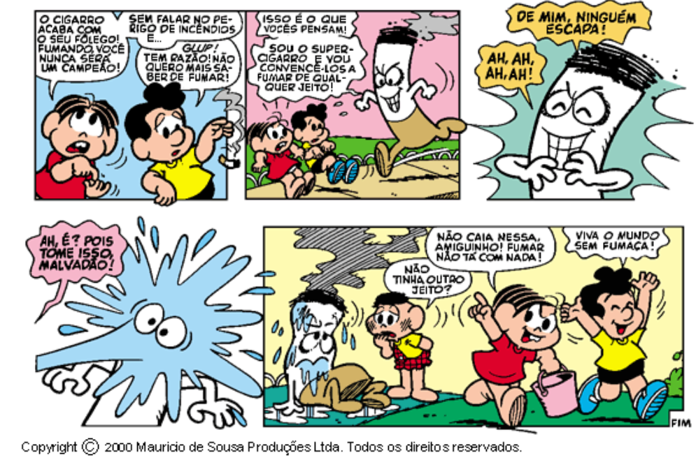
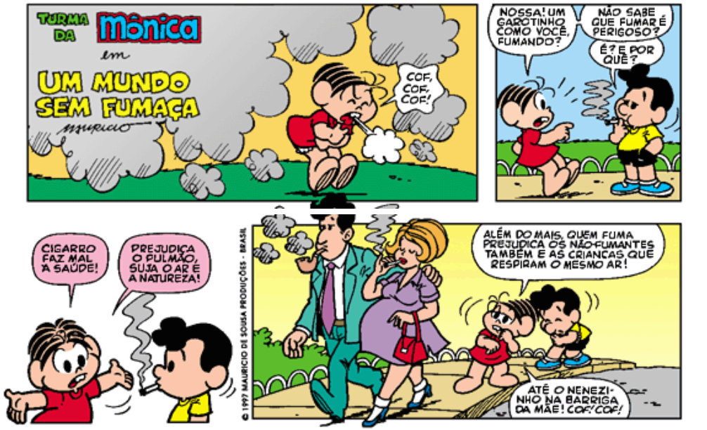
Leia com atenção a história em quadrinhos abaixo
Disponível em: http://iecsaude.blogspot.com/2011/06/historia-em-quadrinhos.html Acesso em 28 de abr.de 2020
1- Qual é o assunto desta história em quadrinhos?
________________________________________________________________________________________________________________________________________________________
2 - As histórias em quadrinhos além de divertirem também podem ter outras funções. Observe e responda qual a principal função da história em quadrinho que você leu:

a- ( ) divertir o leitor
b- ( ) informar que o cigarro faz mal à saúde
c- ( ) fazer propaganda de cigarro

3- A personagem Mônica diz que o cigarro prejudica os não-fumantes. Quem seriam os não-fumantes nesta história em quadrinhos?
________________________________________________________________________________________________________________________________________________________

4- Qual conselho a personagem Mônica diz no final da história em quadrinhos?

a- ( ) fumar não está com nada.
b- ( ) fumar prejudica o pulmão.
c- ( ) fumar suja o ar.

5 – Alguém da sua família fuma? Qual conselho você daria a essa pessoa? Comente:

____________________________________________________________________________________________________________________________________________________________________________________________________________________________________

6- Observe as imagens abaixo e numere de acordo com o que os balões expressam:

( 1 ) sono ( 2 ) diálogo ( 3 ) música ( 4 ) grito

A ( )  B ( ) | 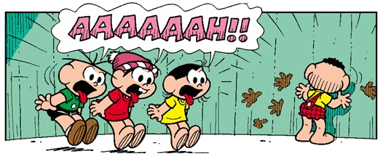  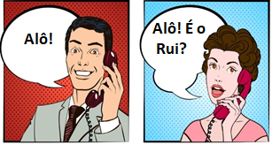 | C) ( )  D ( ) | 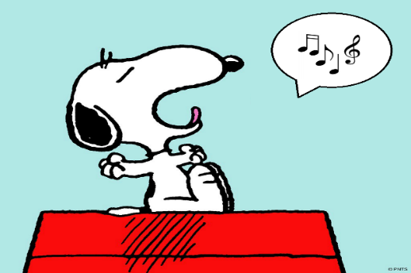

7- Preencha os balões abaixo, criando sua própria história!
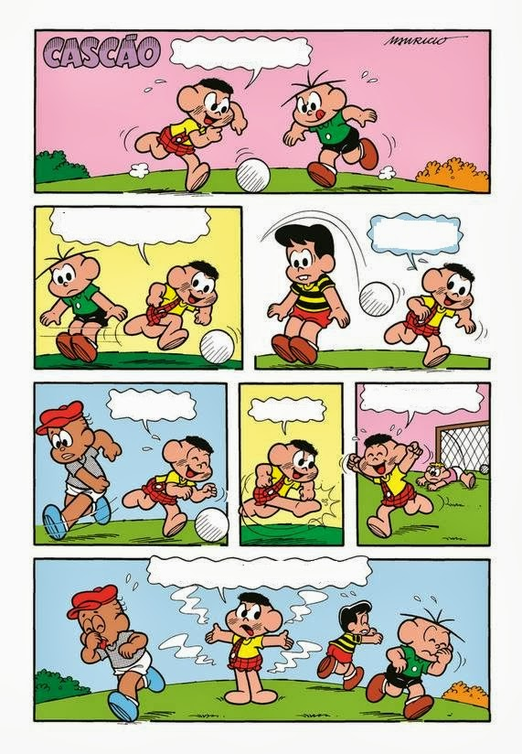

Disponível em: https://4.bp.blogspot.com/-mH_odH3zbp8/Ukq23-pRRiI/AAAAAAAAHQY/hXJyJgbQ7bI/s1600/a.jpg Acesso em 28 de abr.de 2020

Respostas:
1 - Resposta pessoal. Espera-se que o estudante compreenda sobre os males do cigarro a saúde e ao meio ambiente.
2 - b
3- O nenenzinho na barriga da mãe.
4- a
5 – Resposta pessoal. Espera-se que o estudante caso tenha algum fumante na família compreenda que o uso do cigarro prejudica saúde e o meio ambiente.
6 - a- ( 2 ) b- ( 4 ) c- ( 1 ) d- ( 3 )
7- Resposta pessoal.

